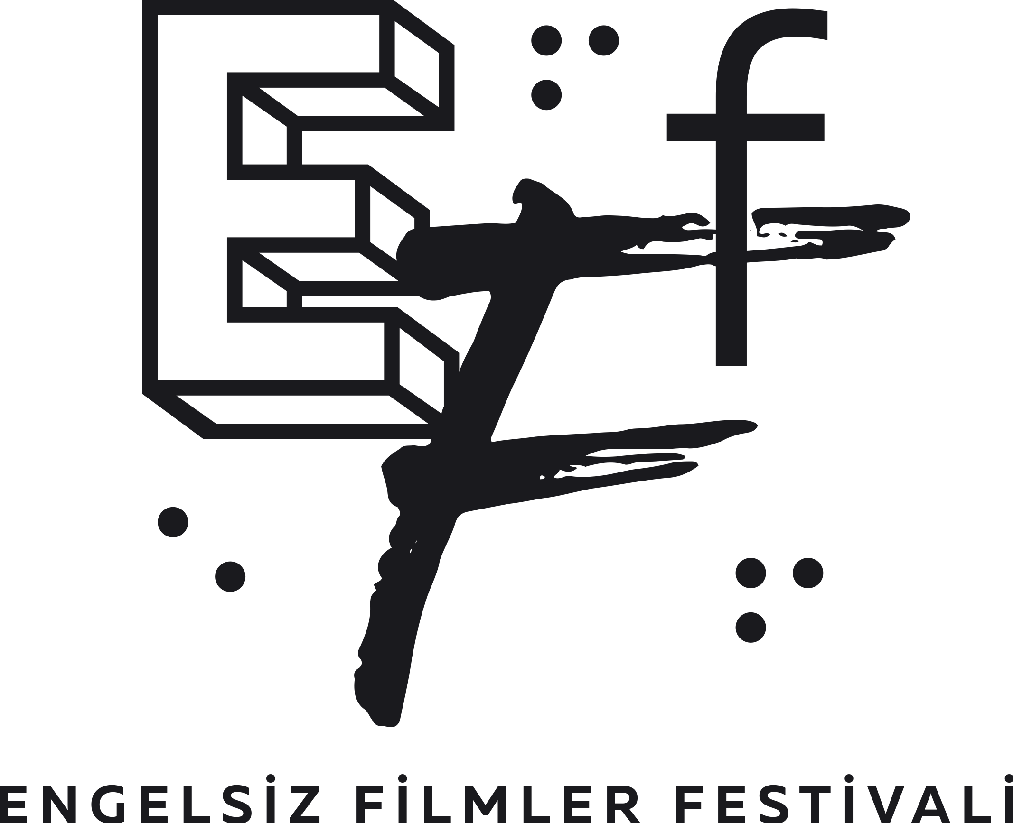

FARKLI KÜLTÜR VE YAŞAMLARI BİR ARAYA GETİREN KALEYDOSKOP SEÇKİSİ

Puruli Kültür Sanat tarafından düzenlenen ve bu yıl on birinci kez sinemaseverler ile buluşacak olan Engelsiz Filmler Festivali, Kaleydoskop seçkisiyle, dünya sinemasında dikkat çeken ödüllü filmlerdeki farklı kültür ve yaşamları izleyicisiyle buluşturacak.

Engelsiz Filmler Festivali bu yıl 20-26 Ekim tarihleri arasında Ankara'da Paribu Cineverse ANKAmall, Goethe Institut ve 4-5 Kasım’da Eskişehir’de Cinema Pink Kanatlı AVM salonlarında sinemaseverlerle buluşacak. 14 filmin yer aldığı Kısa Film Yarışması ise 20-26 Ekim tarihleri arasında çevrim içi olarak tüm Türkiye’den takip edilebilecek.

Bir Annenin Gözlemi…
Japon yönetmen Kore-eda Hirokazu’nun 2023 Cannes Film Festival’inde Kuir Palmiye ve En İyi Senaryo ödülü alan “Canavar” (Monster) filmi bu yıl Kaleydoskop seçkisinde yer alıyor. Minato’nun annesinin, oğlundaki garip davranışları fark etmesi ve bu değişimin nedeninin öğretmeni olduğundan şüphelenmesiyle başlayan filmde, hikaye ilerledikçe anne, öğretmen ve çocuğun gerçekleri yavaş yavaş ortaya çıkıyor.

Kökenini gizlemeye çalışan bir gencin hikayesi…
Seçkide yer alan bir diğer film Norveçli yönetmen Ole Giæver’ın birçok uluslararası festivalden ödüllü filmi “Dereler Özgür Aksın” (Let the River Flow), ırkçılığa uğramamak için kültürel kimliğini gizlemek isteyen genç bir öğretmenin çoğunlukla Samilerin yaşadığı bir bölgedeki nehri koruma mücadelesi ile yaşadığı içsel çatışmaları konu alıyor.

Film, 2023 Göteborg Film Festival’inde En İyi Film Seyirci Ödülü, En İyi Film FIPRESCI Ödülü, 2023 Amanda Awards’da En İyi Film, En İyi Yönetmenlik, En İyi Yardımcı Erkek Oyuncu ödüllerini, 2023 Tromsø International Film Festival’inde En İyi Film Seyirci ödülleri kazandı.

Her şeye sahip olmaya alışmış bir insanın sarsılma hikayesi…
Hollandalı yönetmen Aaron Rookus’un “Hoşçakal Yabancı” (Goodbye Stranger) filmi seçkideki filmlerden bir diğeri. Hayatta her istediğine sahip olmaya oldukça alışmış Paul’un, yurt dışından gelen bir teklifi elinden kaçırıp dünyasının sarsılmasıyla başlayan film, Amsterdam’ın sokaklarında müziğe bulanmış bir yaz mevsiminde ruhunu arayışını konu alıyor.

Belgesel için çıktıkları yolda beklenmedik durumlarla karşılan ekibin hikayesi…
Kaleydoskop seçkisinde yer alan bir diğer film ise Kürt asıllı Alman yönetmen Ayşe Polat’ın ödüllü filmi “Kör Noktada” (In The Blind Spot Im Toten Winkel). Film, bir Alman film ekibinin Türkiye’nin kuzeydoğusunda belgesel çekmek için yola çıkması ile karşılaştıkları karanlık örgütleri ve gizemli güçleri konu alıyor.

Film, 2023 İstanbul Film Festivali Ulusal Yarışma Altın Lale, Ulusal Yarışma FIPRESCI Ödülü, En İyi Senaryo, En İyi Kurgu ödüllerini aldı.

Programında yer verdiği tüm filmleri sesli betimleme ve ayrıntılı altyazı ile sinemaseverlerle buluşturan Engelsiz Filmler Festivali, tüm etkinliklerini de erişilebilir olarak gerçekleştiriyor.

Puruli Kültür Sanat tarafından düzenlenen festivalin destekçileri arasında ABD Büyükelçiliği, Avrupa Birliği Türkiye Delegasyonu, British Council Yaratıcı İş Birlikleri Hibe Programı, Avrupa Birliği CultureCIVIC: Kültür Sanat Destek Programı, Hollanda Krallığı, Eskişehir Büyükşehir Belediyesi ve Goethe-Institut yer alıyor.

Engelsiz Filmler Festivali 2023 hakkındaki diğer bültenlere https://drive.google.com/drive/folders/1gRTLHUguKo3DGeHC2cW85hTGgUFdV35X?usp=sharing linkinden ulaşabilirsiniz.
Festival hakkında ayrıntılı bilgi için www.engelsizfestival.com adresi ziyaret edilebilir.
www.engelsizfestival.com
instagram.com/engelsizfestival/
facebook.com/engelsizfestival/
twitter.com/engelsizff

Detaylı Bilgi ve Görsel İçin:
ZB Medya İletişim
Berk Şenöz - 0546 266 51 44
berksenoz@zbiletisim.com

